
Guía de Writer 6.0

Capítulo 12
Listas: Consejos y trucos

Derechos de autor
Este documento tiene derechos de autor © 2021 por el equipo de documentación. Los colaboradores se listan más abajo. Se puede distribuir y modificar bajo los términos de la GNU General Public License versión 3 o posterior o la Creative Commons Attribution License, versión 4.0 o posterior.
Todas las marcas registradas mencionadas en esta guía pertenecen a sus propietarios legítimos.

Colaboradores
Este libro está adaptado de versiones anteriores del mismo.

De esta edición
Jean Hollis Weber | Bruce Byfield | Gillian Pollack
Geraldyn Carrero Azuaje | Juan c. Sanz

De ediciones previas
Bruce Byfield | Jean Hollis Weber

Comentarios y sugerencias
Puede dirigir cualquier clase de comentario o sugerencia acerca de este documento a: documentation@es.libreoffice.org.
- Nota
Todo lo que envíe a la lista de correo, incluyendo su dirección de correo y cualquier otra información personal que escriba en el mensaje se archiva públicamente y no puede ser borrada

Fecha de publicación y versión del programa
Versión en español publicada el 25 de enero de 2021. Basada en la versión 6.0 de LibreOffice.

Uso de LibreOffice en macOS
Algunas pulsaciones de teclado y opciones de menú son diferentes en macOS de las usadas en Windows y Linux. La siguiente tabla muestra algunas sustituciones comunes para las instrucciones dadas en este capítulo. Para una lista detallada vea la ayuda de la aplicación.
Windows o Linux | Equivalente en Mac | Efecto
Herramientas > Opciones opción de menú | LibreOffice > Preferencias | Acceso a las opciones de configuración
Clic con el botón derecho | Control+clic o clic derecho depende de la configuración del equipo | Abre menú contextual
Ctrl (Control) | ⌘ (Comando) | Utilizado con otras teclas
F5 | Mayúscula+⌘+F5 | Abre el navegador
F11 | ⌘+T | Abre la ventana de estilos y formato

Contenido
Derechos de autor 2
Colaboradores 2
De esta edición 2
De ediciones previas 2
Comentarios y sugerencias 2
Fecha de publicación y versión del programa 2
Uso de LibreOffice en macOS 2
Introducción 4
Tipos de lista 4
Listas de viñetas 4
Convenciones para listas de viñetas 5
Listas numeradas 5
Convenciones para listas numeradas 6
Listas de esquema 6
Convenciones para listas de esquema 7
Combinar estilos de lista y párrafo 7
Reiniciar numeración de párrafos 8
Listas anidadas 9
Esquema con estilos de párrafo 9
Crear esquemas con un solo estilo de párrafo 10
Añadir estilos de párrafo a niveles de esquema 10
Saltar un párrafo en una lista 11
Aplicar estilos de lista 11
Reiniciar o continuar la numeración 11
Estilos de listas de nombres 12
Formato de lista de estilos 13
Posicionar viñetas, números y elementos de lista 14
Esquematizar posición de los campos 15
Formato de listas ordenadas (numeradas) 16
Sumando caracteres antes y después de los números 16
Configuración del estilo de carácter 17
Ejemplo: Formatear listas de números grandes 17
Trabajar con números de lista de dos dígitos 18
Reiniciar una lista numerada 19
Diseñar listas sin ordenación (con viñetas) 19
Ejemplo: Hacer una lista de verificación 19
Uso de imágenes como viñetas 20
Ejemplo: Diseño de Sugerencias, Notas y Precauciones en este libro 21

Introducción
Este capítulo expande la información proporcionada en el Capítulo 9, Trabajar con estilos, y proporciona algunos ejemplos adicionales.
En muchos procesadores de texto, las opciones de lista se incluyen en los estilos de párrafo, pero Writer las trata como un tipo de estilo separado.
Los estilos de lista separados de Writer tienen dos ventajas principales:
- El mismo estilo de lista se puede usar con varios estilos de párrafos, evitando la duplicación del trabajo de diseño.
- El estilo de lista asociado de un párrafo se puede cambiar con una sola selección.
- Sugerencia
No puede cambiar el estilo utilizado por los iconos predeterminados de la barra de herramientas para las listas. Puede crear nuevos botones de la barra de herramientas que apliquen estilos de lista a los párrafos, pero es mejor estrategia crear estilos de párrafo para las listas y, si lo desea, crear iconos de la barra de herramientas para ellos. Consulte el Capítulo 21, Personalización de Writer, para obtener información sobre cómo crear botones de la barra de herramientas.

Tipos de lista
Con los estilos de lista, puede crear tres tipos de lista:
- Listas de viñetas: listas no ordenadas cuyos elementos comienzan con una viñeta, un carácter especial, una floritura o un gráfico.
- Listas numeradas: listas ordenadas cuyos elementos comienzan con un número, letras mayúsculas y minúsculas o números romanos en mayúsculas y minúsculas.
- Listas de esquema: resúmenes jerárquicos de un argumento o escrito, en el que cada nivel tiene su propio sistema de numeración.
Todos estos tipos de listas son de uso común hoy en día, especialmente en línea.
Cada tipo de lista tiene su propio conjunto de convenciones sobre cómo se estructuran y utilizan, como se describe en esta sección.

Listas de viñetas
Las listas de viñetas son populares en documentos técnicos, presentaciones, muchos sitios web y otros documentos en línea. Writer proporciona varios estilos de lista de viñetas predefinidos (ver Figura 1), y puede seleccionar otros de la Galería o crear sus propias viñetas.
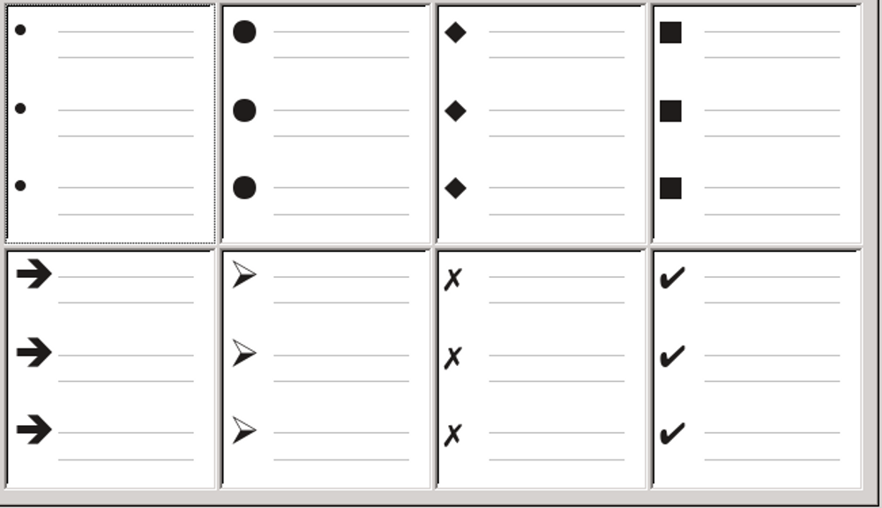
Figura 1: Tipos de viñetas predefinidos de Writer
- Sugerencia
Los estilos de lista de viñetas se pueden usar para otros fines además de las listas normales, especialmente si elige un gráfico para la viñeta. Ver “Ejemplo: Diseño de Sugerencias, Notas y Precauciones en este libro” en la página 21.

Convenciones para listas de viñetas
El uso de listas de viñetas sigue convenciones bien definidas:
- Se utilizan solo cuando el orden de los puntos es irrelevante. Es posible que desee organizar puntos para efectos retóricos, comenzando con un punto bastante importante y terminando con su punto más fuerte, pero los lectores no necesitan conocer un punto antes de otro.
- Tener tres puntos o más. Si tienes dos puntos, ambos se quedan en el cuerpo del texto.
- Se introducen en la última oración en el texto del cuerpo sobre ellos, ya sea sin ninguna puntuación o con dos puntos.
- Consiste en puntos que son todas las terminaciones gramaticales de la última oración en el párrafo anterior. Eso significa que cada punto tiene una estructura gramatical similar a los otros. En esta lista de viñetas, por ejemplo, cada punto comienza con un verbo en tiempo presente.
- Pueden ser fragmentos de oraciones, pero deben ser coherentes entre sí. Por ejemplo, podrían ser todos los sustantivos o participios.
- Comience con una viñeta, o con sangría, en el margen izquierdo, luego haga sangría para el texto. Si son listas dentro de listas, entonces la viñeta tiene la misma sangría que el texto en la lista de nivel superior.
- Puede comenzar con una letra mayúscula o minúscula, siempre que la convención sea consistente en toda la lista y el documento.
- Termina cada punto con la misma puntuación. Las comas, puntos y comas, puntos o sin puntuación son todas opciones válidas. Lo que importa es la consistencia de los elementos de la lista y de todas las listas dentro del documento.
- Generalmente no tienen más de 6–8 artículos de largo. Si son mucho más largas, se pierde la facilidad de lectura.
- No utilice un "y", "o", o cualquier otra palabra para introducir el último punto de la lista, aunque eso sería gramaticalmente correcto.
- A veces se consideran demasiado informales para ser usadas. En caso de duda, evítelas.

Listas numeradas
Mientras que las personas están todo el tiempo numerando las listas, la convención es que las listas numeradas solo deben usarse cuando el orden de la información es importante. Por ejemplo, en un procedimiento en un manual técnico, un paso podría ser imposible o incluso peligroso, sin hacer otro primero.
Writer proporciona varios estilos de listas numeradas predefinidas (ver Figura 2), y se pueden definir otros.
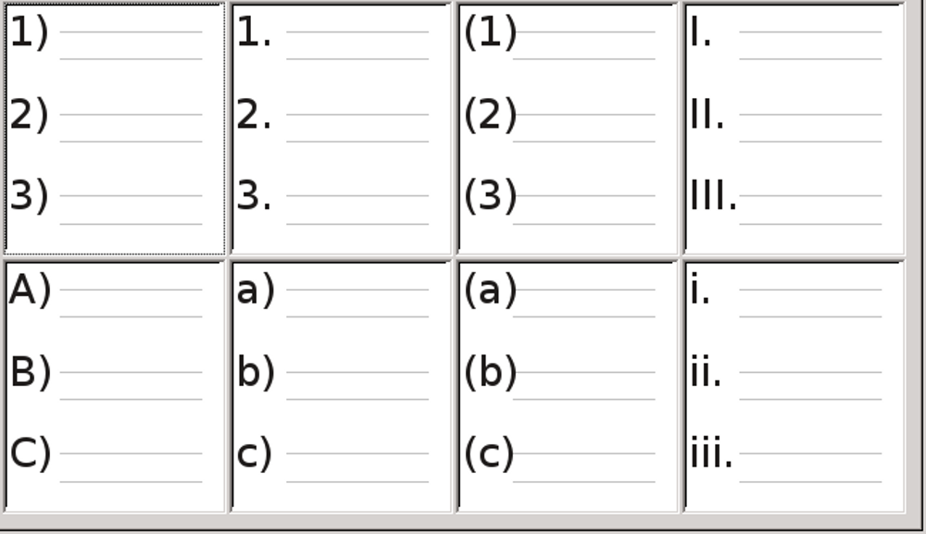
Figura 2: Listas numeradas predefinidas de Writer

Convenciones para listas numeradas
Las listas numeradas tienen menos convenciones que las listas con viñetas, pero tienen algunas:
- Se utilizan cuando el orden de los artículos es importante. Si el orden es irrelevante, use listas de viñetas en su lugar.
- Al igual que las listas de viñetas, se utilizan solo para tres elementos o más. Los procedimientos de dos pasos permanecen en el cuerpo del texto.
- Generalmente se introducen en el texto del cuerpo mediante un resumen de la tarea general que describen que termina en dos puntos. Por ejemplo, "Para instalar la actualización de software, siga estos pasos:" o, simplemente, "Para instalar:"
- Cada paso puede tener varios párrafos, la mayoría de ellos no numerados, que describen lo que sucede cuando se realiza o las alternativas.
- Los pasos en un procedimiento deben ser menos de una docena (se sugieren 6-8).
- Sugerencia
Si cada paso tiene varios párrafos o si tiene más de una docena de pasos, es posible que tenga que dividir la lista en listas más pequeñas o presentar los puntos como texto ordinario.

Listas de esquema
Las listas de esquema resumen la estructura de un documento mucho más largo, típicamente no escrito. En documentos técnicos y legales terminados, se usan en títulos para hacer la estructura obvia, aunque este uso se está volviendo menos común que hace unas décadas.
Writer da varias opciones para listas de resumen (ver Figura 3). Los estilos de lista crean un método de esquema que utiliza un estilo de párrafo único. Cuando dicho estilo de párrafo está en uso, se cambia el nivel y la numeración presionando la tecla Tab para descender un nivel, y Mayús+Tab para ascender un nivel. Este esquema de estilo único es, con mucho, el más rápido de aplicar y aprender.
Puede optar por utilizar listas de esquema al escribir un documento y luego, antes de la publicación, eliminar las letras y los números del esquema cambiando o eliminando el estilo de numeración asociado con el estilo de párrafo.

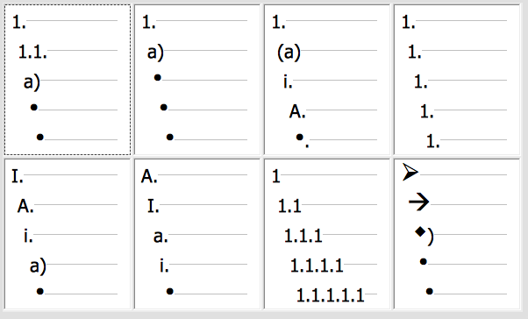
Figura 3: Estilos de lista de esquema predefinidos de Writer

Convenciones para listas de esquema
Las convenciones para listas de esquema son:
- Por lo general, se utiliza un sistema de numeración diferente para cada nivel para ayudar a distinguirlos.
- Los niveles pueden ordenarse utilizando números arábigos, letras mayúsculas y minúsculas y números romanos en mayúsculas y minúsculas.
- Los números romanos en mayúsculas generalmente se reservan para el nivel superior, y las letras mayúsculas se usan antes que las minúsculas. Otra alternativa son los números arábigos seguidos de letras minúsculas. Sin embargo, estas reglas no son fijas.
- En los manuales técnicos, los niveles múltiples solían ser comunes en los encabezados (por ejemplo, I.A.2 o 1.1.1). Este estilo ha quedado en gran medida fuera de práctica, excepto en algunos casos especializados, como los documentos legales, por la razón obvia de que son difíciles de recordar. Además, si cada encabezado tiene sangría, después de dos o tres niveles casi no queda espacio para el texto.

Combinar estilos de lista y párrafo
Los estilos de párrafo son esenciales para las listas y esquemas. Al aplicar un estilo de lista, el estilo del párrafo subyacente permanece sin cambios. Si su lista también debe tener un cierto tamaño de fuente, sangrías, etc., puede aplicar primero un estilo de párrafo y luego un estilo de lista (o al revés). Sin embargo, puede incrustar un estilo de lista en un estilo de párrafo utilizando la página Esquema y numeración del diálogo Estilo de párrafo, y luego aplicar solo el estilo de párrafo a la lista.
Esta sección da un ejemplo de combinación de estilos de listas y párrafos:
- Cree un estilo de lista que desee utilizar para el párrafo. Por ejemplo: MiListaNumerada.
- Cree un nuevo estilo de párrafo.
- En la página Organizador del diálogo Estilo de párrafo:
- Asígnele un nombre al nuevo estilo de párrafo, por ejemplo, ParrafoNumerado.
- Para el siguiente estilo, elija ParrafoNumerado (esto hará que el siguiente párrafo también esté en este estilo, hasta que elija un estilo diferente).
- En Heredar de, elija Ninguno.
- Configure este estilo de párrafo a su gusto. Debido a que la sangría está controlada por el estilo de lista, para evitar interacciones no deseadas, no cambie la configuración de la sangría en la página Sangría y espaciado. (Es posible que desee cambiar el espaciado encima y debajo del párrafo).
- En la página Esquema y Numeración (Figura 4), elija el estilo MiListaNumerada creado en el paso 1. Ver Figura 4.
- Haga clic en Aceptar para guardar este estilo.

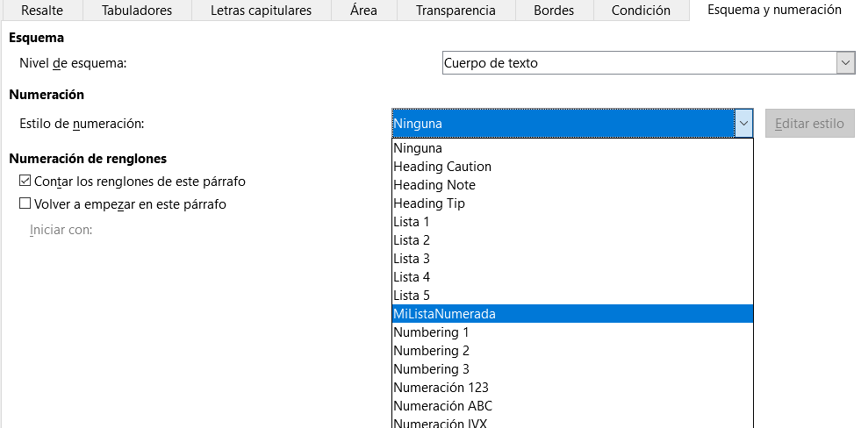
Figura 4: Asignar un estilo de Lista a un estilo de Párrafo
Para tener control total, es una práctica común definir tres estilos de párrafos básicos para listas: Inicio de lista para el primer elemento de la lista, Continuar lista para continuar con los elementos posteriores de la lista y Fin de lista para el último elemento de la lista. También puede definir un estilo de párrafo que se usará para elementos de lista no numerados (uno para cada nivel anidado que pretende utilizar), así como un estilo de introducción para el párrafo que precede al inicio de la lista, para permitir mantener el párrafo de introducción con el primer elemento de la lista o para especificar el espaciado antes del primer elemento de la lista que es diferente del espaciado entre otros párrafos.

Reiniciar numeración de párrafos
Para reiniciar la numeración de cualquier lista numerada, haga clic con el botón derecho en el párrafo y seleccione Reiniciar numeración en el menú contextual o use la opción Volver a empezar en este párrafo en la sección Esquema y Numeración en el diálogo Párrafo (Figura 5).

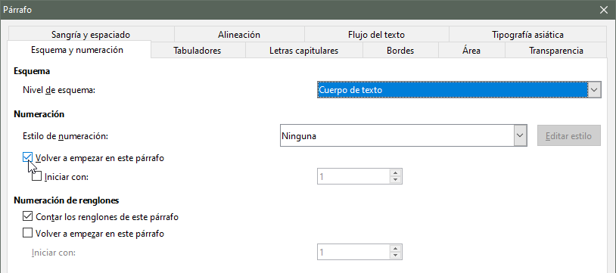
Figura 5: Reiniciar la numeración de párrafos
- Nota
El campo Volver a empezar en este párrafo en la sección Numeración de renglones de la pestaña Esquema y numeración es para la numeración de líneas, no para la numeración de párrafos.

Listas anidadas
Una lista anidada, una lista dentro de una lista, es una lista numerada o con viñetas con listas numeradas o con viñetas subordinadas (generalmente sangradas). En lugar de ser solo una lista de elementos numerados (1, 2, 3 ...), una lista anidada puede tener el elemento 1, y luego los elementos con sangría numerados a, b, c o i, ii, iii o algún otro método de numeración antes del número principal 2. Con los estilos de numeración, puede lograr cualquier combinación de formatos de numeración que desee. Una lista anidada puede incluso combinar elementos numerados con elementos con viñetas.
Para anidar una lista, tiene dos opciones. La primera es crear un estilo de lista y configurar dos o más niveles de lista con diferentes opciones de formato en las pestañas Posición y Opciones. La ventaja de los niveles de lista es que cada nivel se puede formatear por separado, pero todos los niveles permanecen conectados. Puedes pasar al siguiente nivel abajo presionando la tecla Tab, o al de arriba presionando Mayús+Tab.
El panel de vista previa puede ayudar a configurar cada nivel de lista, y el estilo de lista personalizado está asociado con un estilo de párrafo para su uso.
Para cambiar a un nivel de lista inferior mientras usa el estilo de párrafo asociado, presione la tecla Tab antes de ingresar contenido; para cambiar a un nivel de lista más alto, presione Mayús+Tab.
La segunda opción es crear dos estilos de lista, luego asociar cada estilo de lista con un estilo de párrafo separado.
Ninguna de las dos opciones tiene ninguna ventaja sobre la otra, ya que todavía está tratando con las mismas opciones. Sin embargo, en ambos casos, cada lista anidada suele tener una sangría mayor que el nivel de lista que se encuentra arriba. Por lo general, también, cada nivel de lista utilizará un estilo de viñetas o un sistema de numeración diferente.
Los nombres de estilo como Con viñetas y Con viñetas 2 o Anidado te ayudarán a recordarte la relación entre los dos estilos de párrafo. Por conveniencia, use los mismos nombres para los estilos de Párrafo y Lista, ya que no se pueden mezclar.

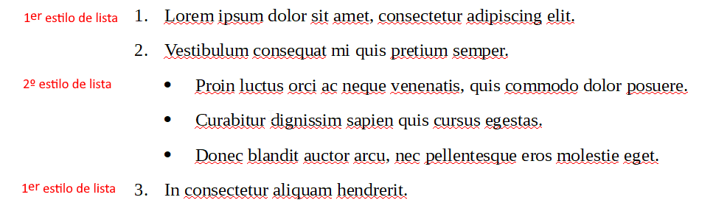
Figura 6: Listas anidadas creadas usando dos estilos de lista separados

Esquema con estilos de párrafo
LibreOffice tiene varias formas de esquematizar usando estilos de párrafo. Con Herramientas > Numeración de capítulos, puede elegir un estilo de numeración para cada estilo de párrafo, haciéndolo parte de los niveles de esquema. Alternativamente, puede ignorar Herramientas > Numeración de capítulos y asociar cada estilo de título con un estilo de lista separado usando la ventana Estilos de la barra lateral.
Una forma aún más fácil de esquematizar es crear un estilo de lista única para el esquema. Puede configurar manualmente los diferentes niveles en la pestaña Personalizar del estilo de lista, o puede obtener el mismo resultado al seleccionar un patrón predefinido en la pestaña Esquema del estilo de lista.
Para usar el estilo de párrafo, presione Intro+Tab para añadir un párrafo de subnivel. El párrafo de subnivel utiliza automáticamente el patrón de numeración del estilo de lista. Para elevar el nivel de un estilo de párrafo, presione Intro+Tab+Mayús.

Crear esquemas con un solo estilo de párrafo
Para configurar un estilo de párrafo único para esquemas:
- Cree un estilo de lista y asócielo con uno de los formatos predefinidos en la pestaña Esquema.
- Seleccione o haga un estilo de párrafo para esquematizar. No puede utilizar los estilos de Encabezado 1-10. Presumiblemente, esta restricción evita la confusión entre un esquema de estilo de párrafo único y los niveles de esquema registrados (ver la sección siguiente).
- En la pestaña Organizador del estilo de párrafo, configure el estilo para que se use a sí mismo como el estilo Siguiente.
- Asigne el estilo de lista al estilo de párrafo usando el campo Numeración en la pestaña Esquema y numeración del estilo de párrafo.

Añadir estilos de párrafo a niveles de esquema
Los niveles de esquema son un concepto utilizado en LibreOffice para automatizar funciones avanzadas. Por ejemplo, los niveles de esquema determinan qué estilos de párrafo se muestran de forma predeterminada en el Navegador en Títulos y en una tabla de contenido.
De forma predeterminada, los niveles de esquema se asignan a los estilos de párrafo Título 1-10. Nivel de esquema 1 se asigna a Título 1, y así sucesivamente. Puede cambiar estas asignaciones o agregar otro estilo de párrafo a un nivel de esquema en el campo Nivel de esquema en la pestaña Esquema y numeración (ver Figura 7).

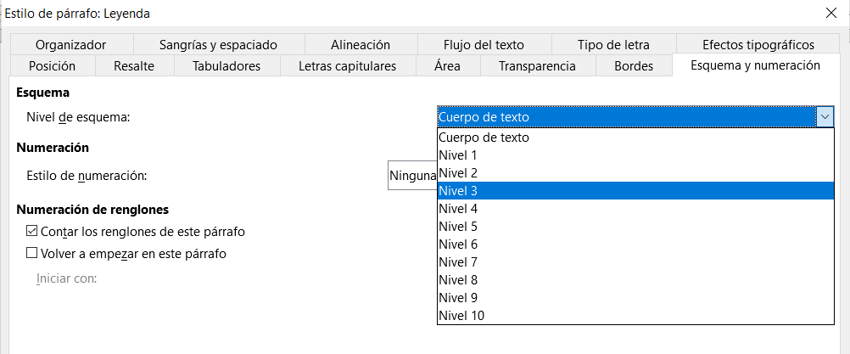
Figura 7: Asignar un estilo de párrafo a un nivel de esquema
- Sugerencia
Puede asignar más de un estilo de párrafo a un nivel de esquema, pero solo se muestra un estilo de párrafo en Herramientas > Numeración de capítulos.

Saltar un párrafo en una lista
En muchas listas, cada párrafo es un elemento de la lista y, por lo tanto, está numerado o con viñetas. Sin embargo, a veces es necesario dividir una lista con un párrafo sin numerar o sin completar que proporcione más detalles sobre un elemento de la lista. Sin dicho párrafo, un elemento de la lista puede convertirse en un párrafo largo, lo que reduce la legibilidad.
Para crear un estilo para dichos párrafos, use el estilo de párrafo con una lista para crear un párrafo vinculado que tenga un formato mayormente idéntico, excepto en la pestaña Esquema y numeración, donde:
- Nivel de esquema está establecido en Cuerpo deTexto.
- Estilo de numeración se establece en Ninguno.
- Este párrafo en numeración de líneas no está marcado.
Si solo tiene unas pocas sangrías horizontales, este estilo se puede usar con varias listas. Cuerpo de texto con sangría es un estilo de párrafo predefinido que puede utilizar para este propósito.

Aplicar estilos de lista
Los estilos de lista definen propiedades como sangría, estilo de numeración (por ejemplo, 1, 2, 3; a, b, c o viñetas) y puntuación después del número, pero no definen por sí mismas propiedades como fuente, bordes, flujo de texto y así sucesivamente. Las últimas son propiedades de los estilos de párrafo.
Si su lista necesita tener propiedades específicas de estilo de párrafo, incruste el estilo de lista en los estilos de párrafo, como se explica en el Capítulo 9. A continuación, puede crear una lista aplicando solo estilos de párrafo.
Writer tiene dos series de estilos de lista predefinidos, denominados Lista (para listas con viñetas) y Numeración (para listas numeradas). Cada serie contiene cinco estilos de lista, destinados a los diferentes niveles de una lista anidada. Al igual que con cualquier estilo, puede redefinir las propiedades de estos estilos, por ejemplo, la numeración o el símbolo de viñeta y la sangría. También puede definir otros estilos de lista en estas series o crear su propia serie.
Cada uno de los estilos de lista predefinidos en Writer tiene cuatro estilos de párrafo asociados. Para obtener más información, consulte el Capítulo 9. Hay mucha más información sobre los estilos de lista en el Capítulo 11, Listas.
Si solo desea aplicar un estilo de lista (es decir, el símbolo de numeración o viñeta y la sangría), coloque el cursor en el párrafo y haga doble clic en el estilo de lista deseado en la sección Estilos de lista de la pestaña Estilos en la barra Lateral.
Los estilos de lista pueden tener hasta diez niveles, utilizados para listas anidadas. Para cambiar de un nivel a otro, use los íconos Ascender un nivel o Descender un nivel en la barra de herramientas Numeración y viñetas, o presione la tecla Tab (un nivel abajo) o las teclas Mayús+Tab (un nivel arriba), o haga clic con el botón derecho en el elemento de la lista y seleccione Ascender un nivel o Descender un nivel en el menú contextual.

Reiniciar o continuar la numeración
Al crear más de una lista numerada del mismo tipo dentro del mismo capítulo, Writer aplica la numeración secuencial a todas las listas. A veces esto es lo que desea (por ejemplo, al colocar ilustraciones entre los párrafos numerados), mientras que en otras ocasiones desea reiniciar la numeración.
Para reiniciar la numeración desde 1, puede hacer lo siguiente:
- Haga clic en el icono Reiniciar numeración en la barra de herramientas Numeración y viñetas.
- Haga clic con el botón derecho en el primer elemento de la lista y elija Reiniciar numeración en el menú contextual.
- Haga clic con el botón derecho en el primer elemento de la lista, elija Párrafo en el menú contextual y vaya a la pestaña Esquema y numeración del diálogo Párrafo. En la sección Numeración, seleccione Volver a empezar en este párrafo e Iniciar con, y establezca el número (vea Figura 8).
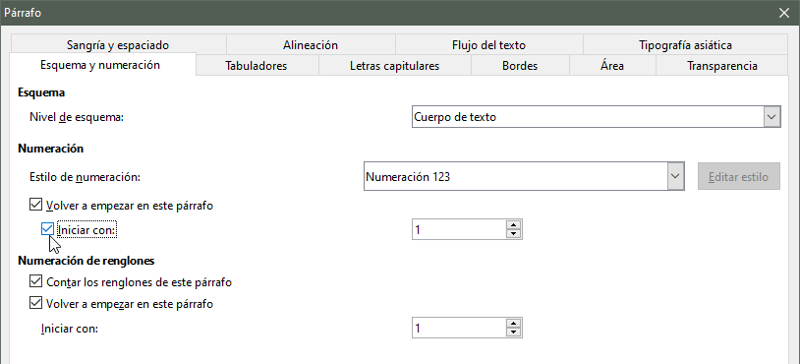
Figura 8: Reiniciar numeración
Si descubre que la numeración no se reinicia según lo previsto con el primer o segundo método, o si desea reiniciar desde un número mayor que 1, use el tercer método.
Al editar un documento, es posible que desee pasar de reiniciar la numeración a continuar con la numeración de una lista anterior. Para hacerlo, haga clic con el botón derecho en el elemento de la lista y elija Continuar la numeración anterior en el menú contextual.

Estilos de listas de nombres
LibreOffice usa Lista 1-5 para las listas de viñetas predeterminadas y Numeración 1-5 para las listas numeradas. Sin embargo, es posible que desee agregar sus propios estilos y darles nombres descriptivos como Numeral Arábigo Azul o Minúscula con sangría.
- Sugerencia
Usar el mismo nombre tanto para el estilo de lista como para el estilo de párrafo con el que está vinculado puede facilitar mucho el trabajo con diferentes tipos de estilos. Si utiliza un estilo de carácter para definir la viñeta o el número, también debe darle el mismo nombre.
Junto con cada estilo de párrafo básico, LibreOffice también incluye estilos de lista que terminan en Continuación, Fin e Inicio. Puedes usar estos estilos para personalizar listas. Por ejemplo, el estilo de lista Inicio puede tener un espacio adicional encima para separar la lista del texto del cuerpo, y el estilo de lista Fin más espacio debajo.
El estilo Continuación a menudo se usa para párrafos numerados o con viñetas en una lista, donde el espaciado entre los elementos de la lista es diferente del espaciado entre el primer y el último elemento. También se usa a menudo para párrafos no numerados (o sin viñetas) cuando un elemento de la lista tiene más de un párrafo, al establecer el campo Numeración en Ninguno en la pestaña Opciones.
Si decide no utilizar estos estilos, puede hacer clic con el botón derecho en cada uno de ellos en la ventana Estilos y ocultarlos. Puede ir a ver Ocultos y mostrarlos más tarde si decide que los necesita después de todo.

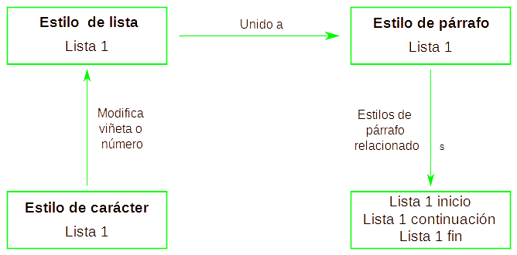
Figura 9: Dele nombres similares a los estilos relacionados y podrá localizar los que necesites más rápidamente

Formato de lista de estilos
Tiene dos formas de formatear viñetas y números en los estilos de lista.
La forma rápida es seleccionar un estilo de las pestañas Viñetas, Estilo de numeración, Contorno o Imagen para un estilo de lista. Cada una de estas pestañas ofrece una variedad de opciones, aunque no es una lista exhaustiva.
Aunque las opciones en la pestaña Imagen parecen anticuadas, pueden ser útiles; por ejemplo, ver “Ejemplo: Diseño de Sugerencias, Notas y Precauciones en este libro” en la página 21.
La segunda y más práctica es personalizar las viñetas o las listas numeradas para ti mismo, utilizando las pestañas Opciones y Posición. Ambas pestañas tienen diez niveles. Esta configuración es principalmente útil para crear un estilo de numeración de esquema único, en el que la numeración cambia cada vez que presiona la tecla Tab (ver “Listas de esquema” en la página 6). Para la mayoría de las listas con viñetas y numeradas, establezca el Nivel en 1 o deje el Nivel en el 1-10 predeterminado.

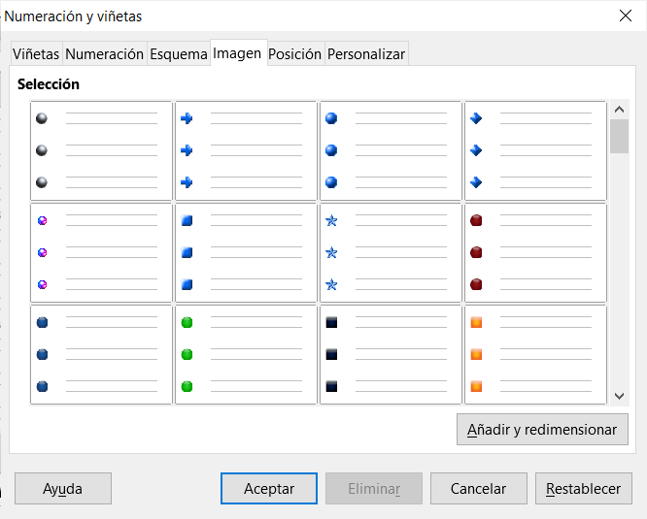
Figura 10: Viñetas en la pestaña de imagen
Si su diseño se confunde, reinicie haciendo clic en el botón Predeterminado en la pestaña Posición o el botón Restablecer en cualquier pestaña.

Posicionar viñetas, números y elementos de lista
La pestaña Posición configura el espaciado antes de las viñetas o los números, y entre la viñeta o el número y el texto.
Cuando un estilo de lista está vinculado a un estilo de párrafo, la edición de los campos en la pestaña Posición en el diálogo del número de lista produce cambios en Sangría > Antes del texto y Sangría > Primer renglón en la pestaña Sangrías y espaciado para el estilo del párrafo.

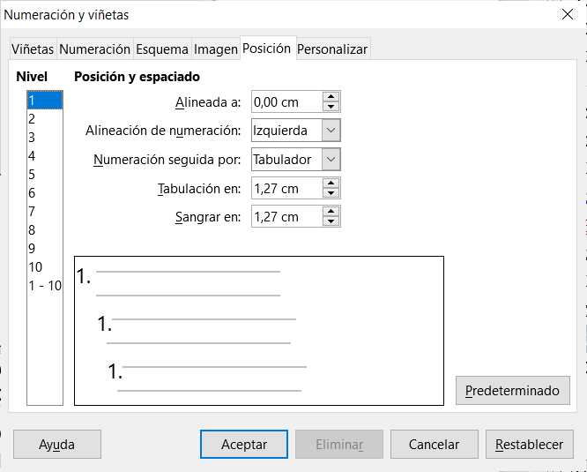
Figura 11: La pestaña Posición es una de las dos pestañas del diálogo de estilo de lista para personalizar listas
Lo contrario también es cierto. Sin embargo, para evitar complicaciones, realice todos los cambios en la pestaña Posición para el estilo de lista. No solo es el lugar lógico para buscar cambios en el estilo de la lista, sino que al ajustar la configuración de los párrafos generalmente se incluyen entradas negativas para el campo Primer renglón, lo que puede complicar enormemente la edición.

Esquematizar posición de los campos

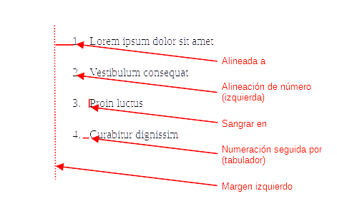
Figura 12: Campos en la pestaña Posición para los estilos de lista y a qué se refieren
Cuando está definiendo un nuevo estilo de lista, los campos importantes en la pestaña Posición son:
- Alineado a: La posición vertical para los números, medida desde el margen izquierdo. En la mayoría de los casos, puede dejar este campo en 0 (en el margen izquierdo). Sin embargo, si usa cualquier Alineación de numeración excepto Izquierda, los números establecen este campo en otro valor.
- Alineación de numeración: Cómo se alinea la viñeta o el número. La mayoría de las veces, puede dejar este campo con el valor predeterminado de Izquierda, pero si tiene problemas para colocar el texto, cambiar la alineación a Centro o Derecha a veces puede resolver el problema, especialmente para listas o niveles que requieren números de dos dígitos.

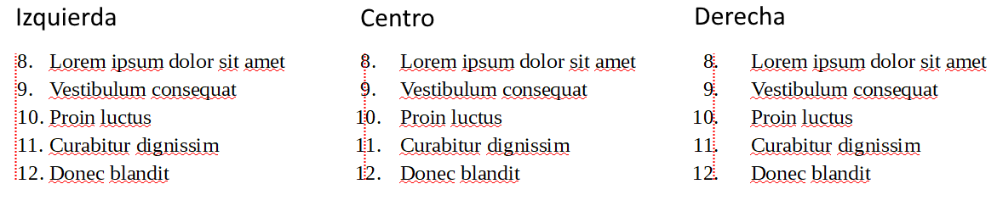
Figura 13: En este ejemplo. la línea de puntos es el margen. Si el valor de la alineación de numeración es 0, al elegir Centro o Derecha puede forzar los números en el margen izquierdo.
- Numeración seguida de: Establece el espacio entre el número o viñeta y el texto. Aunque las opciones incluyen espacio o nada, la opción que ofrece el mayor control es Tabulador. Establezca el tabulador exacto en el campo Tabulación en directamente debajo de la lista desplegable.
- Sangrar en: Establece el inicio del texto. Esta configuración debe ser igual o mayor a la tabulación establecida para la Tabulación en.

Formato de listas ordenadas (numeradas)
Para crear una lista numerada, seleccione un estilo de numeración en el campo Número en la pestaña Opciones. Las selecciones en la lista desplegable comienzan con las opciones típicas para los idiomas de Europa Occidental: árabe, letras mayúsculas y minúsculas y números romanos en mayúsculas y minúsculas. Desplácese hacia abajo y hay opciones disponibles para búlgaro, ruso, serbio y griego.

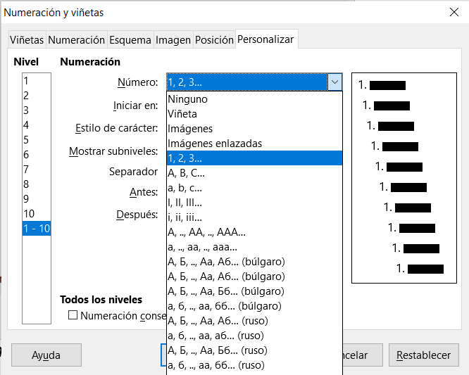
Figura 14: Seleccione un estilo de numeración en la pestaña Personalizar

Sumando caracteres antes y después de los números
Puede configurar hasta 40 caracteres antes o después del número real utilizando los campos Antes y Después. Estos caracteres se agregan automáticamente cada vez que se aplica el estilo de lista al que están adjuntos.
Los caracteres comunes después de un número pueden ser un punto, un paréntesis o ambos. Alternativamente, puede poner un paréntesis antes o después del número o texto como Paso # en el campo Antes. En un estilo Lista cont., puede agregar (Continuado) antes.
Más detalladamente, puede configurar un estilo de párrafo para que comience en la parte superior de la página y luego adjuntarle un estilo de lista con texto para que el estilo del párrafo agregue texto automáticamente.
En una lista numerada, puede elegir el número de niveles de esquema en la lista ajustando el campo Mostrar subniveles. Por ejemplo, si decide mostrar tres subniveles, el primer uso del tercer subnivel se numeraría 1.1.1.
- Nota
El uso de los campos Antes, Después y/o Mostrar subniveles significa que la configuración en la pestaña Posición debe ajustarse para que haya suficiente espacio entre el número y el texto.

Configuración del estilo de carácter
De forma predeterminada, el campo Estilo de carácter para listas numeradas se establece en el estilo de carácter Símbolo de numeración y para las listas con viñetas en el estilo de carácter Viñetas.
Para la mayoría de los propósitos, probablemente no tenga ninguna razón para cambiar estos valores predeterminados. A menos que se modifiquen, estos estilos de caracteres utilizan la misma fuente y el mismo tamaño de fuente que el estilo de caracteres Estilo predeterminado, y se aplican tanto al número como al texto en los campos Antes o Después.
Las modificaciones comunes incluyen hacer que los números o las viñetas sean más grandes, darles un color corporativo, ponerlos en negrita o usar una versión condensada de una fuente.
- Nota
Es posible que deba cambiar la sangría del texto si usa una fuente más grande, especialmente para números de dos o tres dígitos. También puede ser necesario aumentar la altura de la línea.

Ejemplo: Formatear listas de números grandes
Es posible que desee tener los números en una fuente más grande o diferente, o en un color diferente del texto de la lista. Para crear este efecto, siga estos pasos:
- Cree un nuevo estilo de carácter para los números o modifique un estilo de carácter existente. Para este ejemplo, el nuevo estilo se llama Números grandes.
En la página Tipo de letra del diálogo de Estilo de carácter, aumente el tamaño de la letra. Para cambiar el color del número, vaya a la página Efectos tipográficos. Haga clic en Aceptar para guardar el estilo de carácter nuevo o modificado.
- Cree un nuevo estilo de lista o modifique un estilo de lista existente. En la página Personalizar del diálogo del estilo de numeración (Figura 15), elija el estilo de carácter que creó o modificó. Para este ejemplo, elija Números grandes. Haga clic en Aceptar para guardar el estilo.
- Cree un nuevo estilo de párrafo o modifique un estilo de párrafo existente. En la página Esquema y numeración del diálogo Estilo de párrafo, elija el estilo de numeración que creó o modificó.
- Aplique el estilo de párrafo de la forma habitual a los elementos de la lista.

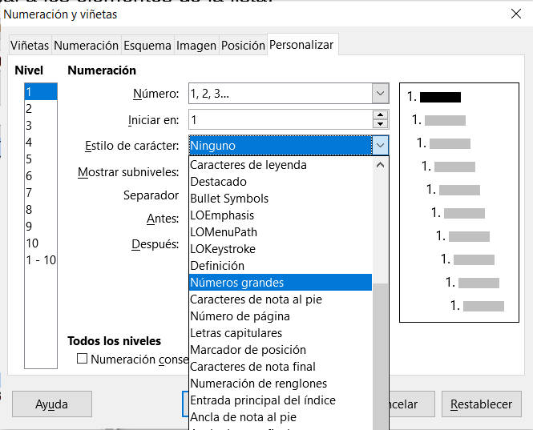
Figura 15: Elegir el estilo de carácter para los números de una lista
- Precaución
Si modifica un carácter, una lista o un estilo de párrafo existente, los cambios afectarán a todas las listas en el documento que usan esos estilos.

Trabajar con números de lista de dos dígitos
Las listas numeradas con dos dígitos pueden desplazar los elementos de la lista, alterando sus diseños cuidadosamente calculados al desplazar el texto demasiado.
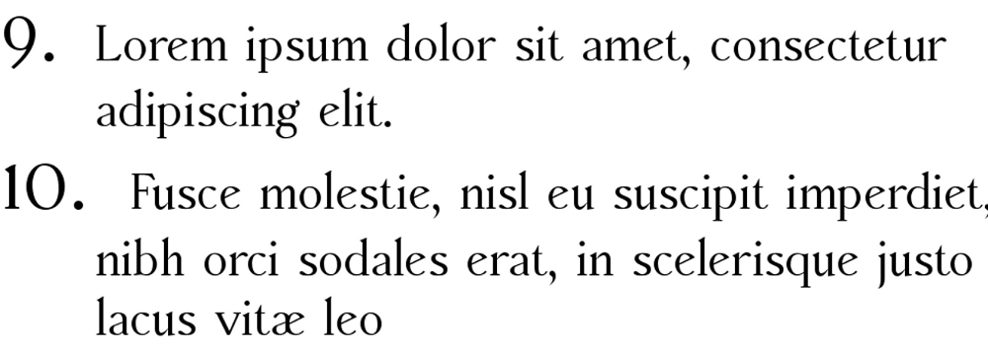
Figura 16: A menos que se proporcione espacio adicional, los elementos de la lista se desplazan cuando la numeración ingresa dos dígitos
Puede corregir este problema de varias maneras:
- Nunca haga una lista con más de nueve elementos. Reescriba las listas que tengan más, combinando pasos o dividiendo la lista en dos o más listas más cortas. Este arreglo puede hacer que sus instrucciones sean más fáciles de recordar.
- Agregue espacio extra entre el número y el elemento de la lista usando la sangría en el campo Sangra en en la página Posición del diálogo. No agregue tanto espacio que se pierda la asociación entre números y elementos de la lista.
- Ajuste el tamaño de los números utilizando el campo Estilo de carácter en la pestaña Personalizar.
- Establezca la Alineación de numeración a Derecha. Observe que este cambio no extiende los números más allá margen izquierdo.

Reiniciar una lista numerada
La pestaña Personalizar para un estilo de numeración incluye un campo Iniciar en. Sin embargo, este campo se refiere a la primera vez que se utiliza el estilo de lista en un documento. No es una herramienta para reiniciar la numeración.
Para reiniciar la numeración en una lista, haga clic con el botón derecho en un párrafo de una lista y seleccione Reiniciar numeración en el menú contextual.
- Sugerencia
En ocasiones, las personas solicitan listas numeradas que disminuyen desde el número inicial, en lugar de aumentar, probablemente para las 10 listas principales y otras cuentas regresivas. Desafortunadamente, LibreOffice no generará automáticamente números para el orden inverso en las listas. Una lista de orden inverso debe introducirse manualmente.

Diseñar listas sin ordenación (con viñetas)
El estilo de carácter predeterminado para las viñetas es Viñetas. Te da una viñeta estándar para el estilo predeterminado. Sin embargo, es posible que desee cambiar el símbolo utilizando el campo Carácter. Al seleccionar el campo Carácter, se abre un diálogo en el que puede elegir cualquier símbolo compatible con la fuente actual.
Para elegir una viñeta realmente inusual, configure el estilo de carácter para usar una fuente dingbat. Sin embargo, tenga cuidado: un dingbat demasiado detallado o inusual distrae de los contenidos.
- Precaución
Cuando utilice un estilo de carácter inusual para las viñetas, asegúrese de incrustar la fuente utilizada cuando comparte un archivo.
Si su diseño incluye viñetas anidadas, es decir, listas con viñetas dentro de listas con viñetas, es posible que desee crear un estilo de lista adicional con un nombre como Viñetas2.
Sin embargo, si utiliza más de un estilo de lista de viñetas, asegúrese de que sus diseños sean compatibles. De hecho, sangrar las viñetas anidadas y nada más es suficiente para distinguirlas de las viñetas de nivel superior.

Ejemplo: Hacer una lista de verificación
Dependiendo de los caracteres que elija, los estilos de lista con viñetas pueden servir más que como listas desordenadas. Por ejemplo, una lista de viñetas se puede convertir en una lista de verificación seleccionando la fuente o el carácter utilizado para la viñeta.
Si desea utilizar una lista de verificación con un bolígrafo, configure el estilo de la lista de la manera habitual, utilizando un estilo de carácter que use la fuente OpenSymbol que se envía con LibreOffice, y asigne el carácter U+E00B (un cuadro abierto sombreado) como la viñeta (es decir, dos ceros, no letras “o”). Imprima la lista y estará lista para su uso de inmediato. Agregue algunas marcas corporativas y membretes, y la lista de tareas pendientes se puede usar en los negocios.
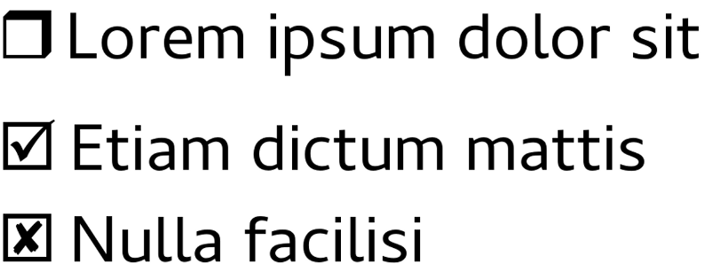
Figura 17: Con tres estilos de lista, puede crear listas de verificación tanto manuales como basadas en ordenador
Si desea usar la lista en la computadora, cree dos estilos de lista, uno que use el carácter U+2752 y el otro que use el carácter U+E531 (un cuadro con una marca de verificación). Cree la lista utilizando el primer estilo, luego marque un elemento aplicándole el segundo estilo.
Dependiendo del propósito de la lista, también puede crear un tercer estilo de lista que use el carácter U+E532 (una marca X) para indicar los elementos que no se completaron.

Uso de imágenes como viñetas
Usar una imagen en lugar de una viñeta estándar es una forma conveniente de agregar originalidad a su documento. Sin embargo, está limitado por el tamaño pequeño en el que se muestran la mayoría de las viñetas. En su mayoría, las imágenes simples con fuerte contraste funcionan mejor como una viñeta de sustitución. A menudo, una imagen en blanco y negro es más efectiva.
Las imágenes utilizadas para las viñetas también son una forma de colocar una imagen en una página. En particular, se pueden utilizar para crear señales de advertencia en un manual técnico o un texto informal.
En cualquier caso, seleccione un gráfico para usar desde Personalizar > Imágenes en el diálogo para el estilo de Lista.
Elegir Imágenes incrusta la imagen dentro del archivo de documento. Por el contrario, Imágenes enlazadas solo agregan un enlace a la imágen.
- Sugerencia
Si la imagen está cortada, ajuste el tamaño de la imagen o cambie el espacio entre líneas a Por lo menos para que la mitad superior de los caracteres de una línea no se corte.
Después de elegir Imágenes o Imágenes enlazadas, el diálogo muestra un conjunto de campos para editar la viñeta:
- El botón Seleccionar abre un administrador de archivos para seleccionar la imagen.
- Los campos Anchura y Altura establecen el tamaño en el que se muestra la imagen. No afectan al archivo de imagen original.
Recuerde que una altura demasiado grande requiere cambiar la configuración del espaciado de la línea del párrafo a Por lo menos para que las letras no se corten en la parte superior.
- Mantener proporción, cuando se selecciona, se asegura de que cambiar el campo Ancho o Altura cambie el otro proporcionalmente.
- Alineación generalmente se puede ignorar, pero puede ayudar cuando la altura del gráfico es mayor que la altura del texto, como en las Sugerencias, Notas y Precauciones de este libro.

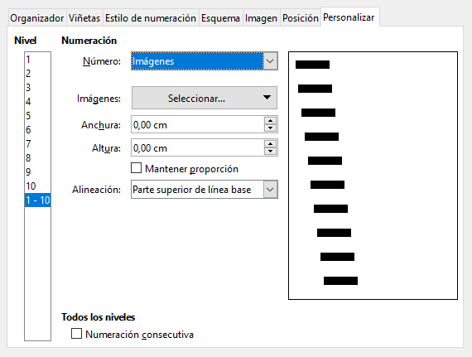
Figura 18: Los campos para usar una imagen como viñeta aparecen después de haber seleccionado Opciones > Número > Imágenes o Imágenes enlazadas

Ejemplo: Diseño de Sugerencias, Notas y Precauciones en este libro
Los estilos de lista se pueden utilizar para más de listas. Por ejemplo, las sugerencias, notas y precauciones de este libro utilizan estilos de lista para colocar los gráficos y el texto. Así es cómo se crean y utilizan las sugerencias. Los otros se realizan de la misma manera, pero con un logotipo y texto diferentes.
- Sugerencia
Aquí tiene un ejemplo de una Sugerencia en este libro.
Paso 1. Cree un estilo de párrafo para el cuerpo de una sugerencia, nota o precaución.
El cuerpo de una sugerencia, nota o precaución en este libro está sangrado debajo del encabezado y tiene una línea debajo de él para diferenciarlo del texto principal.
- En la barra Lateral, vaya a Estilos > Estilos de párrafo. Haga clic derecho y elija Nuevo. Nombre el nuevo estilo Nota de texto.
- En la página Sangría y espaciado (Figura 19), especifique la sangría y el espaciado para el cuerpo de la Sugerencia.

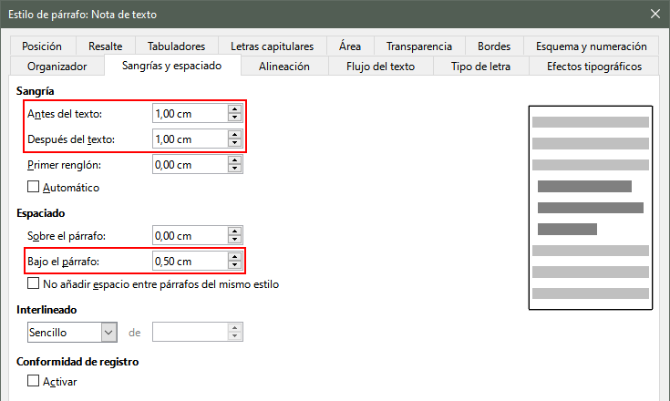
Figura 19: Escoger sangría y espaciado para el cuerpo de la sugerencia
- En la página Bordes (Figura 20), seleccione un borde inferior, aumente el grosor y especifique el espacio entre el texto y el borde. Elija Fusionar con el párrafo siguiente para que el borde aparezca solo en el párrafo final si la sugerencia incluye más de un párrafo.
- Estilo del párrafo (fuente, etc.) de la forma habitual.
- Haga clic en Aceptar para guardar el estilo de párrafo.

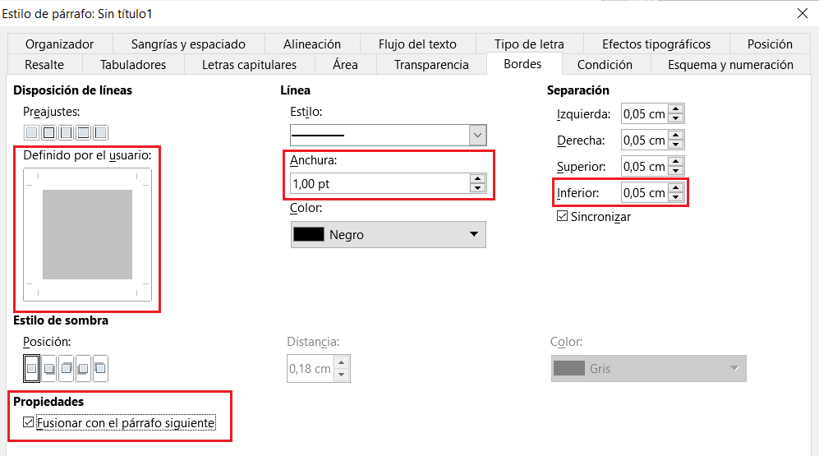
Figura 20: Definiendo el borde inferior del texto del cuerpo de la sugerencia
Paso 2. Crear un estilo de lista.
- En la barra lateral, vaya a Estilos > Estilos Lista. Haz clic derecho y elija Nuevo. Nombre el nuevo estilo Título sugerencia.
- En la página Imagen (Figura 21), Seleccione una imagen apropiada. (U omita este paso y seleccione una imagen en la página Personalizar).

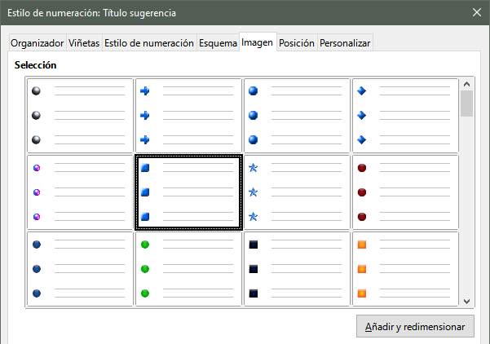
Figura 21: Seleccionar una imagen de viñeta
- En la página Personalizar (Figura 22), elija Imágenes en el campo Número. Opcionalmente, haga clic en Seleccionar... en el campo Imágenes y elija una imagen de un archivo o de la Galería.
Si la imagen de la viñeta seleccionada es demasiado grande o demasiado pequeña para su diseño, especifique un ancho y alto. Puede utilizar estos campos para distorsionar la imagen original.
En el campo Alineación, seleccione dónde desea que la imagen se alinee con el texto.

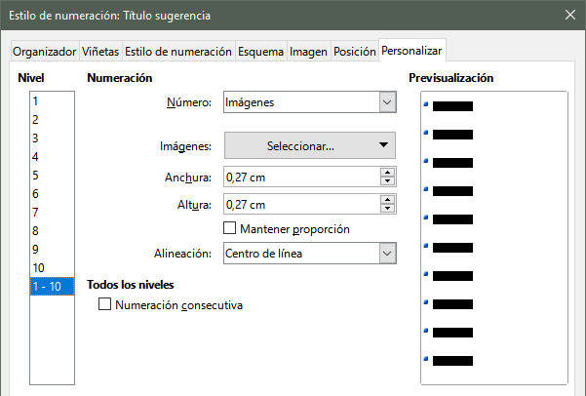
Figura 22: Personalización del tamaño y alineación de la imagen de la viñeta
- En la página Posición (Figura 23), elija la configuración como se describe en “Posicionar viñetas, números y elementos de lista” en la página 14.
- Haga clic en Aceptar para guardar el estilo de lista.

Figura 23: Elección de la configuración de posición y espaciado para la imagen de viñeta
Paso 3. Cree un estilo de párrafo para el Título sugerencia y conectarlo al estilo de lista.
- En la barra lateral, vaya a Estilos > Estilos de párrafo. Haga clic derecho y elija Nuevo. Nombre el nuevo estilo Título sugerencia.
- En la página Organizador (Figura 24), especifique que el Estilo siguiente sea el que creó para el cuerpo de la sugerencia; en este caso, Nota de texto.

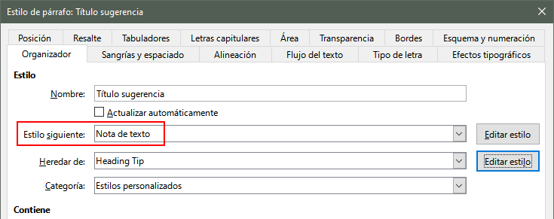
Figura 24: Especificar el estilo siguiente para estilo Título sugerencia
- Aplique el estilo al párrafo de la forma habitual, luego vaya a la página Esquema y numeración (Figura 25). En el campo Estilo de numeración, seleccione el estilo de lista que creó. Haga clic en Aceptar para guardar el estilo.

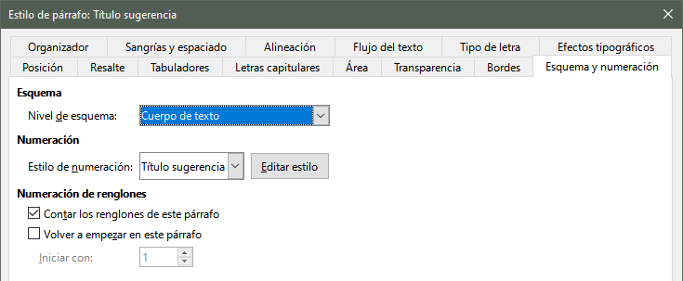
Figura 25: Conectar el estilo de lista al estilo de párrafo
Paso 4. Aplique los estilos de párrafo al título y al texto de Sugerencia, Nota, o Precaución.
- Teclee la palabra “Sugerencia” en un nuevo apartado. (Debe ingresar al menos un carácter o un espacio; de lo contrario, el gráfico desaparecerá al presionar Intro, dejando la sangría pero sin viñetas).
- Aplique el estilo del párrafo Título sugerencia.
- Presione Intro. El siguiente párrafo debe tener automáticamente el estilo de párrafo Nota de texto. Escriba el texto para el cuerpo de la sugerencia. (Si ya ha escrito el texto, aplique el estilo manualmente).

